Lernwortschatz zu Kapitel 1
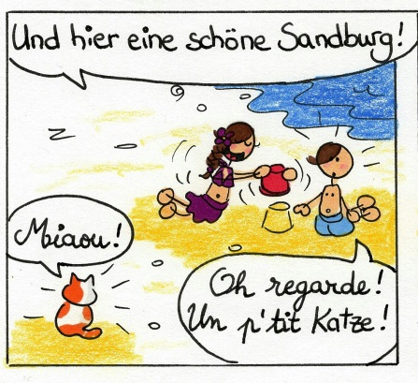  Page 9 |  |  |  |  |  |  | 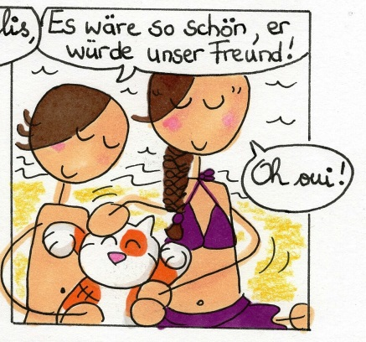  Page 10
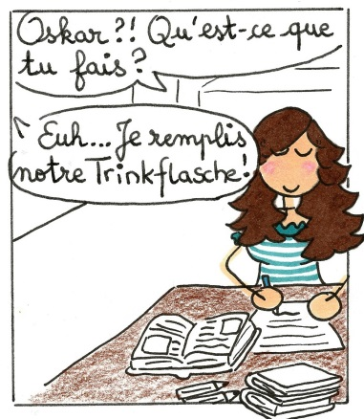  Page 11 |  |  |  |  |  |  | 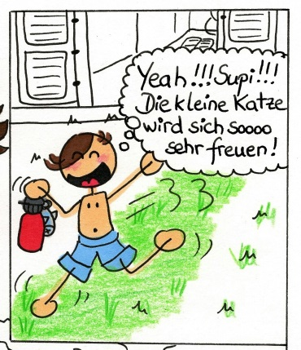  Page 12
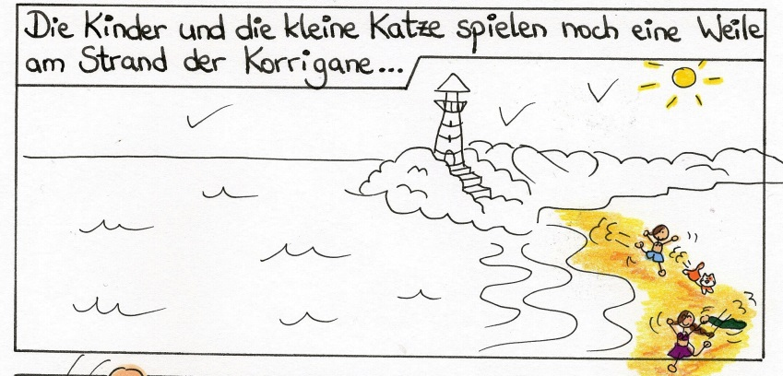 Page 14
die Sandburg | = le château de sable |  |  |  |  | „Und hier eine schöne Sandburg!“
der Freund, die Freundin,  die Freunde |  |  | = l’ami, l’amie,  les amies |  |  |  |  | „Es wäre so schön, er würde unser Freund!“
die Trinkflasche |  | = la gourde | „Euh… Je remplis notre Trinkflasche !“
die kleine Katze |  | = le petit chat |  | „Die kleine Katze wird sich sooooo sehr freuen!“
der Strand |  | = la plage |  |  | „Die Kinder und die kleine Katze spielen noch eine Weile am Strand der Korrigane…“

